3
INFORME DE EJECUCIÓN CONTRATO DIRECTO DE PRESTACIÓN DE SERVICIOS

CONTRATISTA |  | LUIS ERNESTO GUATE JAIMES
CONTRATO No. |  | 236 de 2026
INFORME No. |  | 3
PERIODO REPORTADO |  | 20/03/2026 AL 19/04/2026
No | ACTIVIDADES ESPECÍFICAS | ACTIVIDADES REALIZADAS | UBICACIÓN DE LAS EVIDENCIAS
 | Apoyar la implementación y gestión de la newsletter institucional, orientada a la difusión permanente de la oferta cultural y turística del municipio, así como de las actividades, programas y estrategias adelantadas por la Secretaría de Cultura, Turismo y Patrimonio Territorial. | Durante el periodo reportado se apoyó la planeación y organización de contenidos destinados a la newsletter institucional, recopilando información relevante sobre eventos culturales, actividades turísticas y acciones adelantadas por la Secretaría de Cultura, Turismo y Patrimonio Territorial. Así mismo, se realizó la revisión y adecuación de los contenidos con el fin de fortalecer la difusión de la oferta cultural y turística del municipio. | 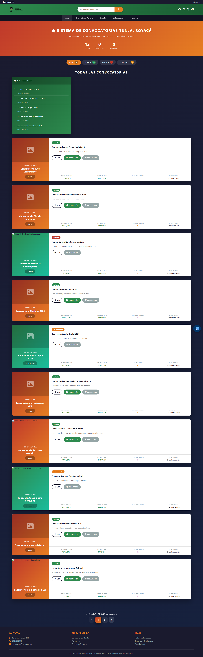
 | Apoyar la publicación, actualización e interacción de contenidos relacionados con procesos, programas y convocatorias institucionales en el Portal Integral de Turismo, la página web y demás plataformas digitales, contribuyendo a la visibilización y acceso a la información turística y cultural. | Se brindó apoyo en la gestión y publicación de contenidos informativos relacionados con programas, convocatorias y procesos institucionales en el Portal Integral de Turismo, la página web oficial y demás plataformas digitales. Igualmente, se realizó seguimiento a la actualización de la información con el propósito de mejorar la visibilidad de las actividades culturales y turísticas del municipio. | 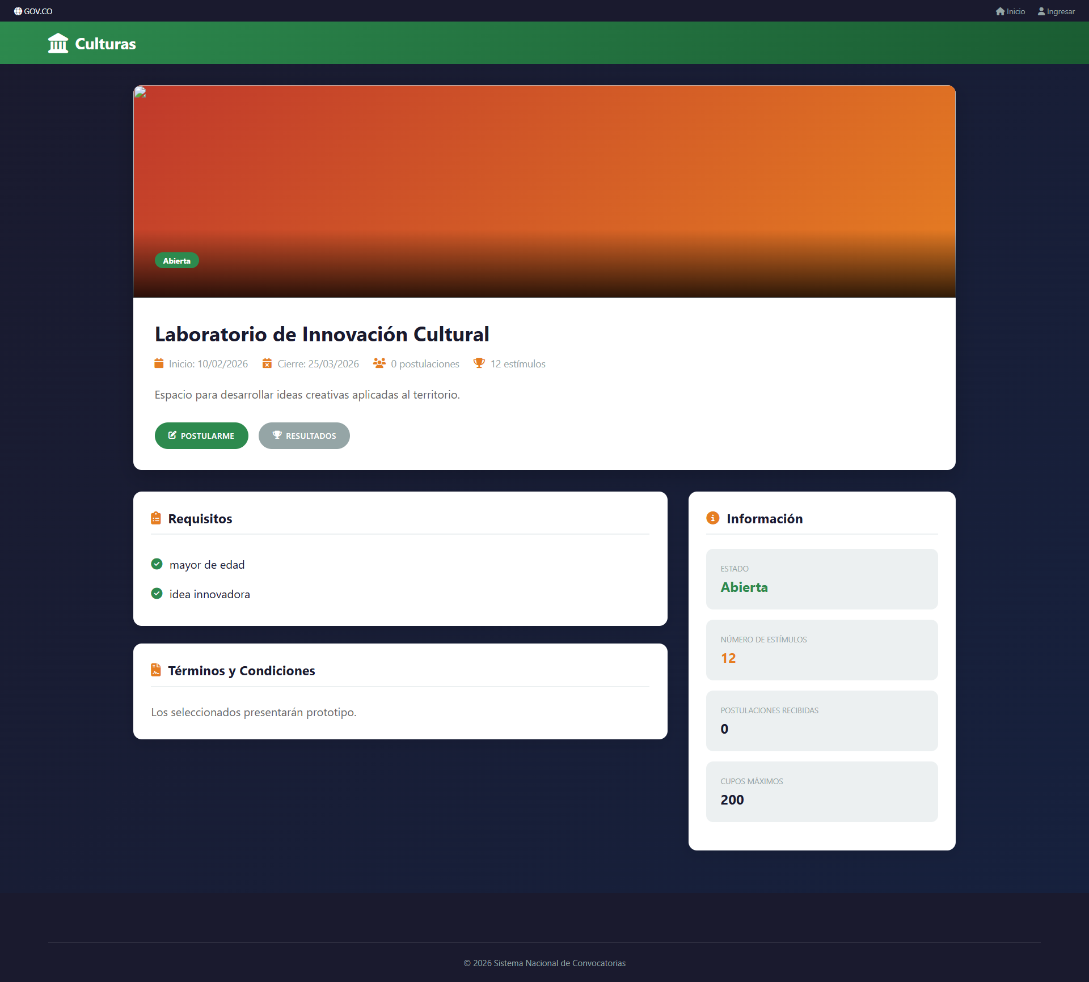  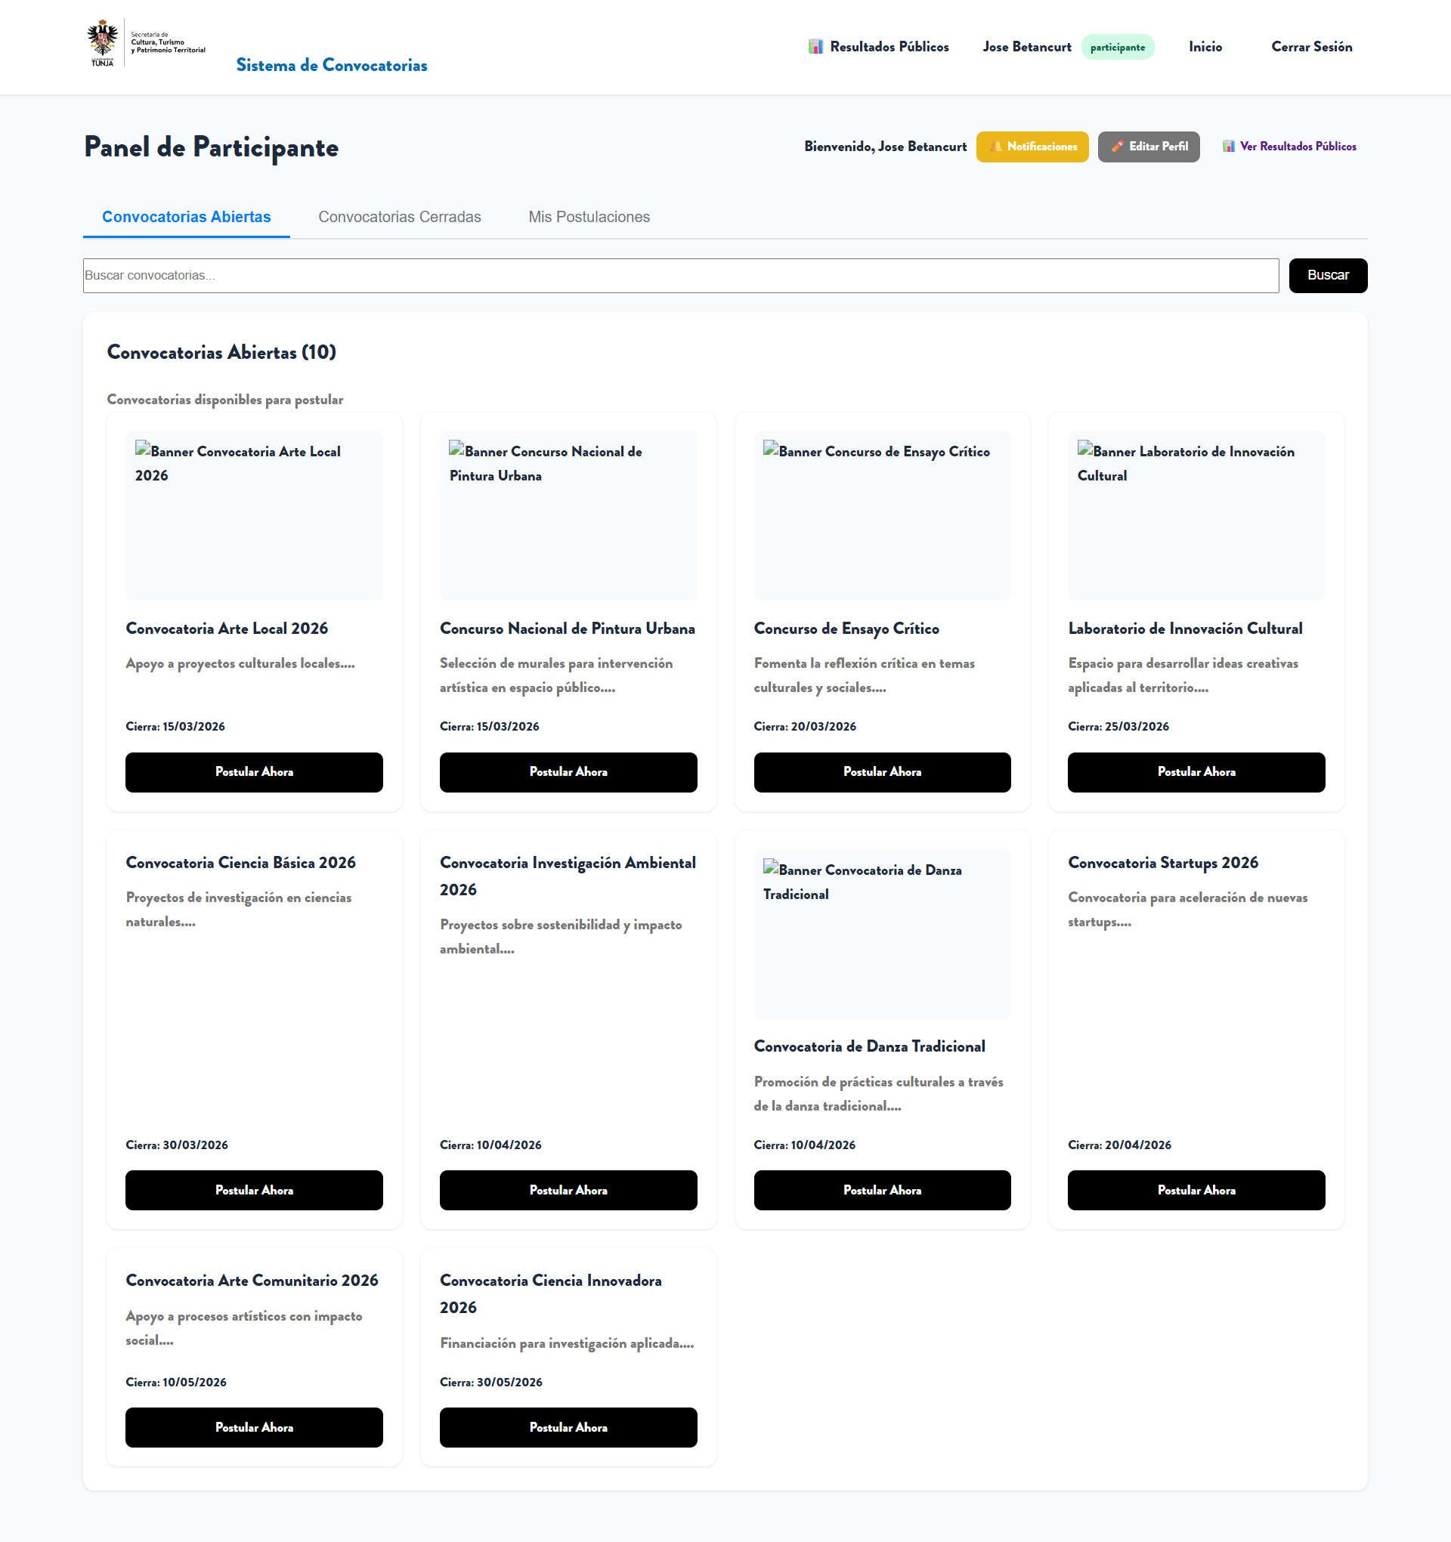
 | Apoyar la actualización y administración de la información contenida en el sitio web y el Portal Integral de Turismo, garantizando contenidos claros, pertinentes y oportunos que fortalezcan la experiencia virtual del visitante y los servicios de información turística. | Durante el periodo de ejecución se apoyó la revisión, actualización y organización de la información publicada en el sitio web institucional y en el Portal Integral de Turismo, verificando la pertinencia y claridad de los contenidos para garantizar una adecuada experiencia de consulta para ciudadanos y visitantes. | 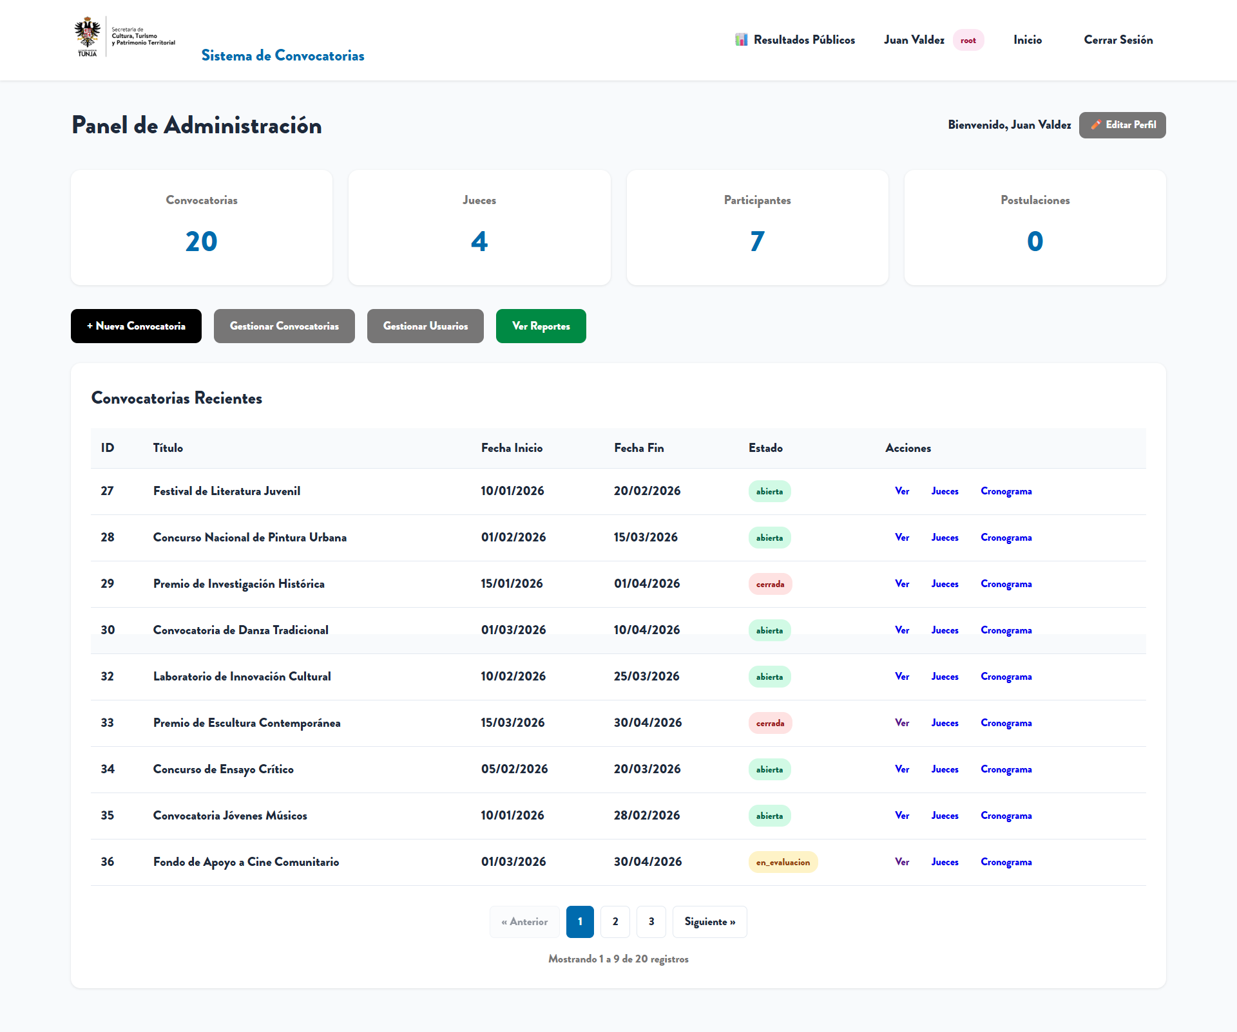
 | Apoyar la gestión, organización y actualización del portal de convocatorias de la Secretaría de Cultura, Turismo y Patrimonio Territorial, facilitando la divulgación oportuna de la información institucional y fortaleciendo los mecanismos digitales de acceso a los servicios turísticos y culturales. | Se apoyó el proceso de organización y actualización del portal de convocatorias de la Secretaría de Cultura, Turismo y Patrimonio Territorial, contribuyendo a la correcta publicación y estructuración de la información relacionada con convocatorias y actividades institucionales dirigidas al sector cultural y turístico. | 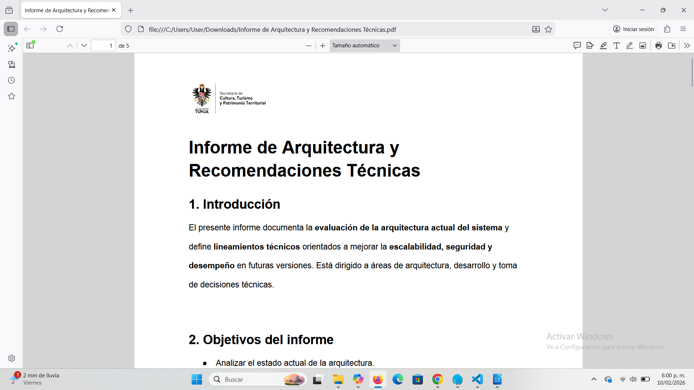  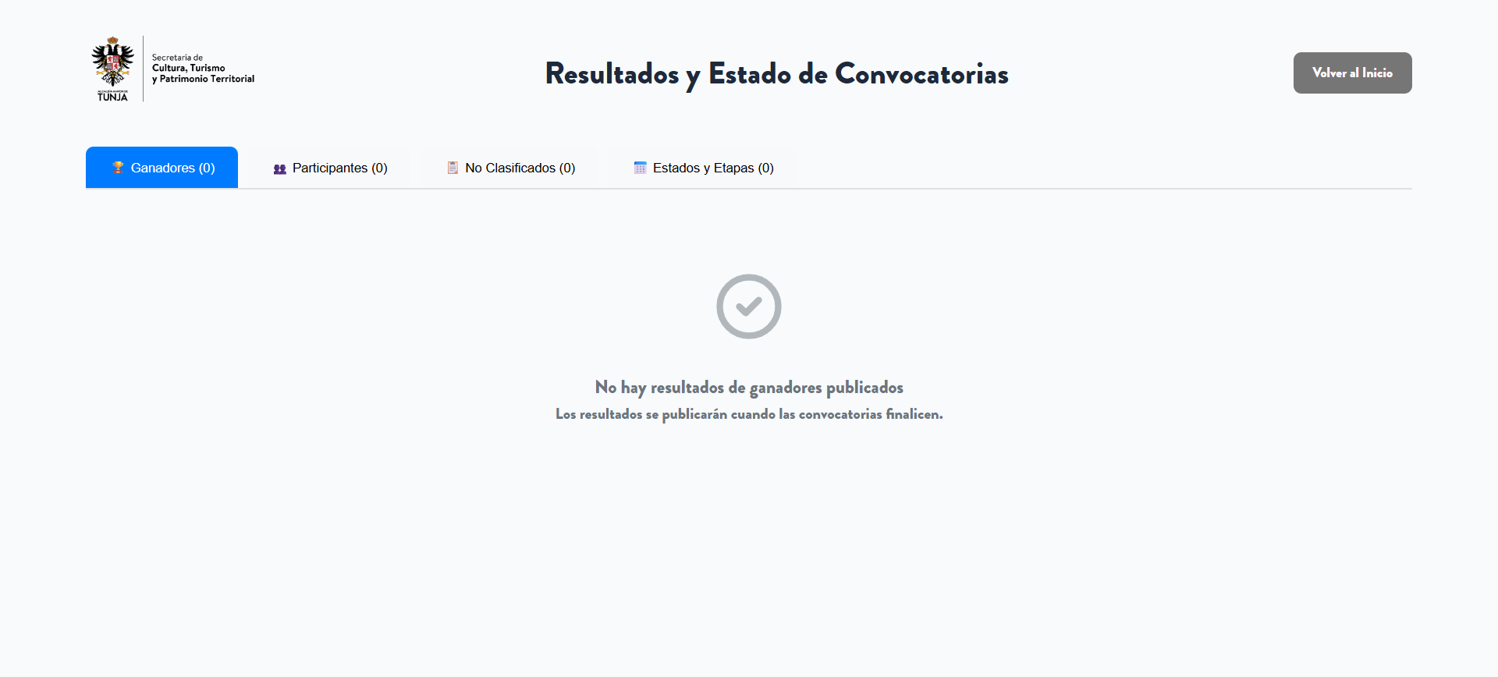
 | Apoyar la recopilación, sistematización y presentación de reportes estadísticos sobre el uso, alcance e interacciones de las plataformas digitales y del Portal Integral de Turismo, como insumo para el seguimiento, evaluación y mejora de los servicios de información turística a nivel nacional. | Se realizó apoyo en la recopilación y organización de información estadística relacionada con el uso y alcance de las plataformas digitales y del Portal Integral de Turismo, con el propósito de generar insumos que permitan evaluar el comportamiento de los usuarios y fortalecer las estrategias de difusión digital de la Secretaría. | 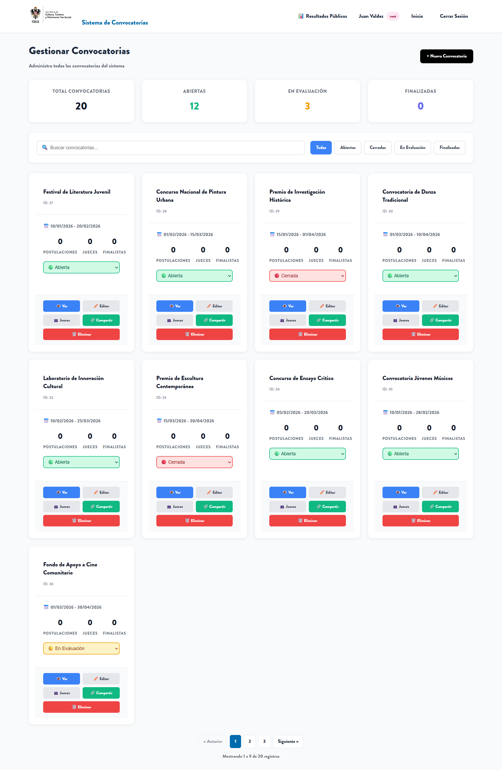  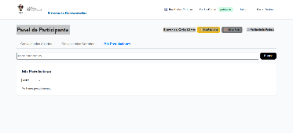

No | OTRAS OBLIGACIONES | OBLIGACION EJECUTADA
1. | Dar aplicación al Sistema Integrado de Gestión de la Calidad y proponer actividades de mejoramiento continuo a los procedimientos en los que interviene. | SI _x__  No____
2. | Dar trámite a las diferentes solicitudes de información radicadas-PQRs, que en cumplimiento de sus actividades fueron asignadas y finalizar en el SAC los requerimientos oportunamente, en los plazos establecidos para tal fin. | SI __x__  No____

Observaciones del Supervisor (Si Aplica):

FIRMA: |  | FIRMA:
NOMBRE:LUIS ERNESTO GUATE JAIMES |  | NOMBRE: JAIME JONNY TORRES M.
CONTRATISTA |  | SUPERVISOR / INTERVENTOR

“PROTECCIÓN DE DATOS / DISCLAIMER: De conformidad al Decreto 1377 de 2013, Tenga en cuenta que los datos de carácter personal que usted declara en este formulario han sido suministrados de acuerdo a la verdad y que son recogidos de acuerdo con lo dispuesto en la ley de protección de datos personales 1581 del 2012, adoptada en la Alcaldía Mayor de la ciudad de Tunja resolución 0450 de 2020, se informa que los datos e información registrada será utilizada únicamente para los fines del formulario. Por lo tanto, se advierte que el uso indebido o sin autorización del propietario de los datos para cualquier otro fin va en contravía de la ley de protección de datos personales y también puede incurrir en delitos que se encuentran en la ley 1273 del 2009 y sus adendas, o ir en contravía de la ley 1712 del 2014. Le ponemos en conocimiento que estos datos se encuentran almacenados en un archivo de propiedad de la dependencia Unidad de Gestión Documental De acuerdo con la Ley anterior, tiene derecho a ejercer los derechos de acceso, rectificación, cancelación, limitación, oposición y portabilidad de manera gratuita mediante correo electrónico a atencionalciudadano@tunja.gov.co o bien en la dirección: calle 19 No. 9-87 atención al ciudadano.”

